**Цумадинское управление образования**

**МКДОУ «Агвалинский детский сад №2 Имени Героев Российской Федерации Белана Э.Б. и Теперика А.В.»**

**Сценарий Новогоднего праздника: «Что такое Новый год?».**

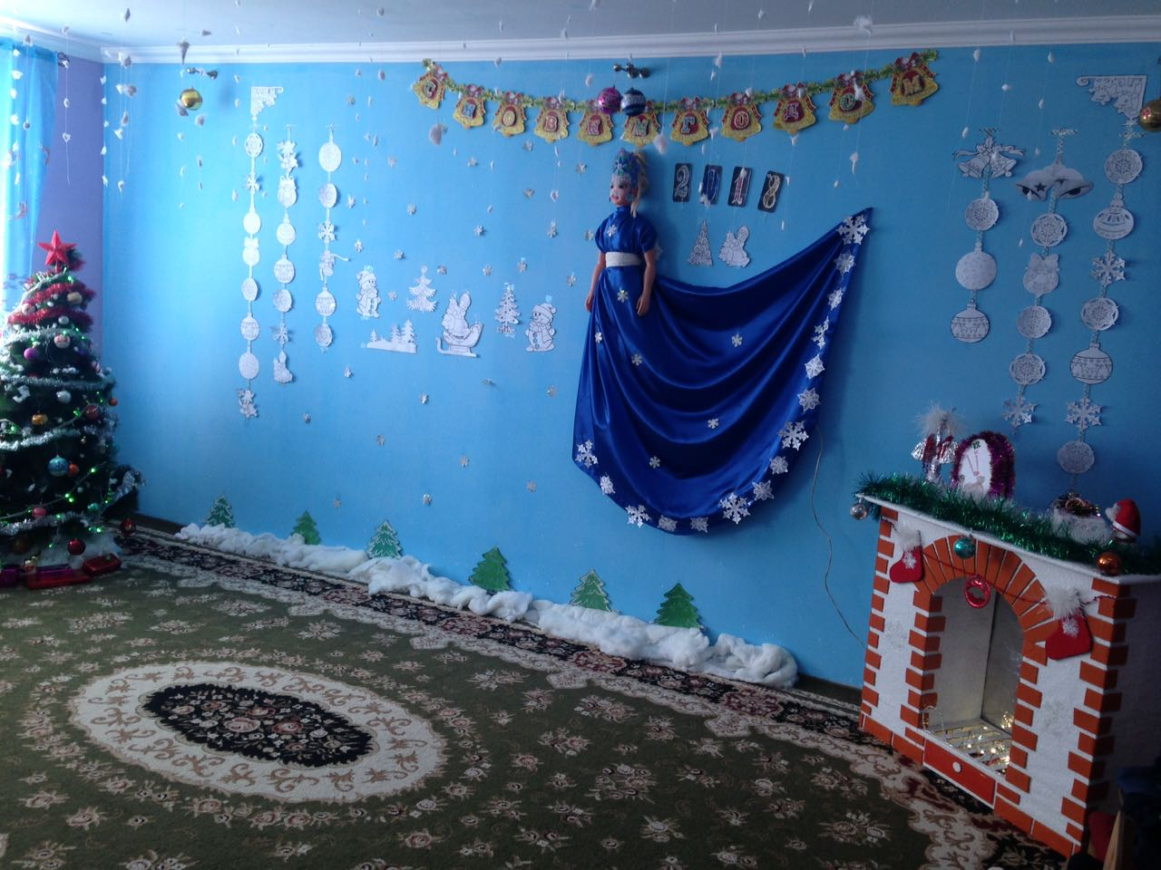

**Выполнила: АюбоваПатиматИсрапиловна.**

**с. Агвали**

*(Звучит веселая музыка, дети входят в зал, образуют хоровод вокруг елки.)*

**Ведущий.**

В зал мы вошли и увидели все -

Елка стоит в новогодней красе,

Вся серебрится, пышна и стройна,

Из лесу в гости пришла к нам она.

Разве не красавица?

**Дети.**

Всем нам елка нравится!

**1-й ребенок**.

Здравствуй, елочка лесная,

Серебристая, густая.

Ты под солнышком росла

И на праздник к нам пришла.

**2-й ребенок.**

Елка, елка, елочка,

Колкая иголочка,

У тебя на ветках снег,

Ты сегодня лучше всех!

**Исполняется песня "Маленькой елочке".**

**Ведущий.**

Наступает Новый год, он с собой гостей ведет.

Мы тихонько посидим и на гостя поглядим.

*Звучит таинственная музыка, в зал, танцуя, входит Волшебник.*

**Волшебник.**

Здравствуйте, мои дорогие,

Маленькие и большие!

Я - волшебник, старый маг.

Я пришел не просто так.

Волшебство и колдовство -

Вот призвание мое!

Честно вам скажу, друзья,

Без чудес мне жить нельзя!

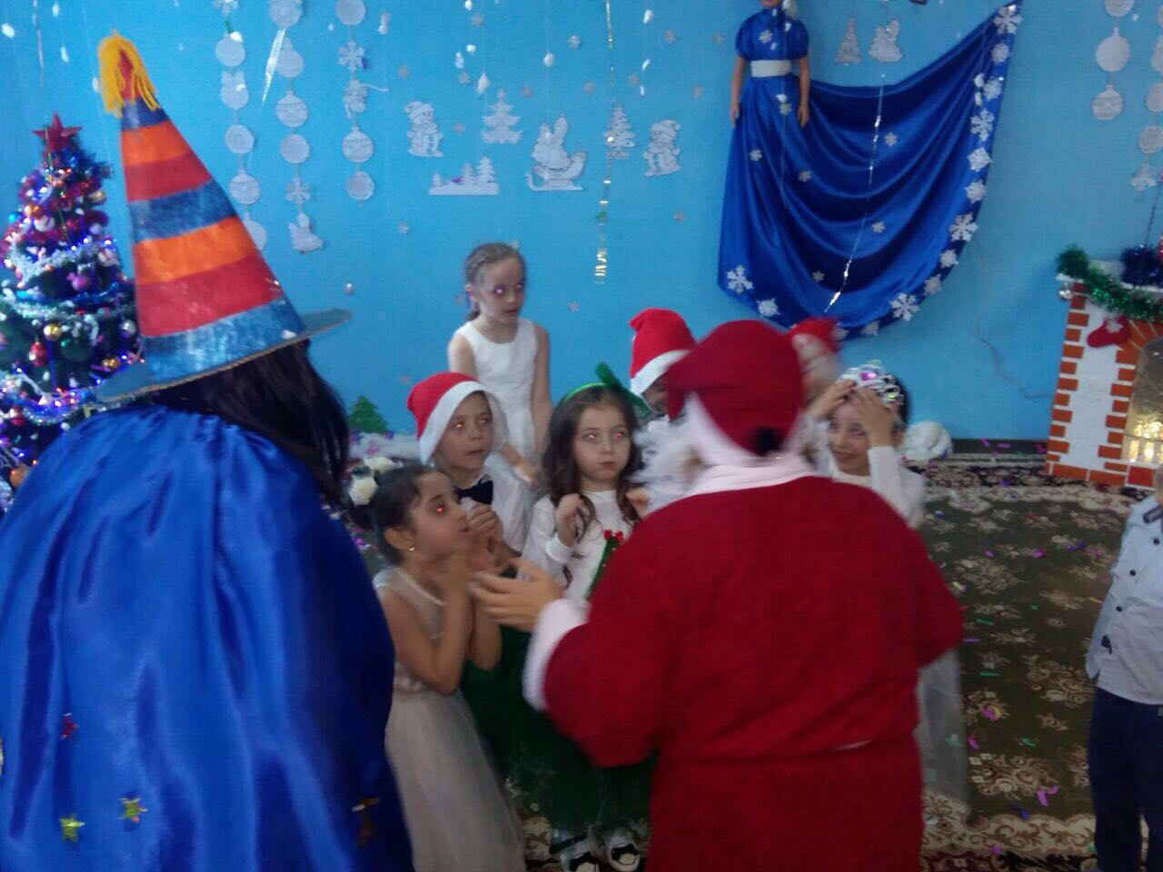

**Ведущий.**

Мы очень рады, что пришел ты в детский сад.

Ведь сегодня самый лучший праздник у ребят.

Будем петь, веселиться, устроим хоровод!

**Волшебник**.

Интересно, как зовется этот праздник?

**Дети.**

Новый год!

**Волшебник.**

А откуда он приходит?

А куда потом идет?

Очень мне узнать охота,

Что такое Новый год?

**Ведущий.**

Что ж, сейчас ребята наши обо всем тебе расскажут.

**1-й ребенок**.

Что такое Новый год?

Это все наоборот:

Елки в комнате растут,

Белки шишки не грызут,

Зайцы рядом с волком

На колючей елке.

Дождик тоже не простой,

В Новый год он золотой!

**2-й ребенок**.

Что такое Новый год?

Новый год - мороз и лед.

**3-й ребенок**.

Что такое Новый год?

Это дружный хоровод.

**Ведущий.**

Дед Мороз придет сегодня

К нам на праздник Новогодний,

Будет с нами петь, плясать,

Всем подарки раздавать.

**Волшебник.**

Значит, весело тут будет?

Дед Мороз сюда придет?

Вот так чудо, просто чудо

Этот праздник Новый год!

**Ведущий.**

Нам, волшебник, помоги,

Дед Мороза позови,

Чтобы он пришел скорей,

Чтоб порадовал детей.

**Волшебник.**

С удовольствием, друзья!

Но... его не знаю я.

Вы Мороза опишите,

Про него мне расскажите.

**1-й ребенок**.

Кто такой Дед Мороз? Отвечаю на вопрос!

Это дедушка смешной с длинной белой бородой,

Много разных шуток знает и с ребятами играет.

А еще у дедушки очень красный нос.

Вот такой наш добрый Дедушка Мороз!

**2-й ребенок**.

Кто такой Дед Мороз, знают все на свете.

Каждый раз в Новый год он приходит к детям.

С нами песни поет, пляшет и играет.

Все о встрече такой целый год мечтают.

**Волшебник.**

Что ж, теперь, мои друзья,

Дедушку узнаю я!

*(Достает и показывает колокольчик.)*

Вот волшебный колокольчик.

Позвеню им, и тогда

Дедушка Мороз примчится

Очень быстро к нам сюда.

*Волшебник звенит колокольчиком. Звучит веселая музыка, в зал, напевая песенку, вбегает Гном.*

- Вот и Дед Мороз идет, звонко песенку поет!

**Ведущий**.

Ребята, разве это Дед Мороз?

*Раздаются ответы детей. Волшебник озадачен*.

**Гном.**

Верно, верно, Гномик я!

Здравствуйте, мои друзья!

**Волшебник**.

Да уж! Ты не Дед Мороз.

У тебя не красный нос...

Да и борода другая,

Абсолютно не седая.

Гномик, как ты к нам попал?

**Гном.**

Ты же сам меня позвал!

В колокольчик позвенел,

Мне сюда прийти велел.

Я по звону побежал,

К детям в детский сад попал.

**Ведущий.**

Гном забавный и смешной.

**Гном.**

Верно, верно! Я такой!

**Ведущий**.

Хочешь с нами ты играть,

Песни петь и танцевать?

**Гном.**

Конечно!

Ведь сегодня Новый год,

Все танцует и поет.

Становитесь друг за другом,

Хоровод пойдет по кругу!

***Исполняется песня «В лесу родилась елочка».***

**Гном.**

С вами весело, друзья!

Убедился в этом я.

Только жаль, пришла пора

Расставаться, детвора.

Нужно мне домой бежать,

Буду елку наряжать.

До свидания!

**Волшебник.**

Гном, счастливого пути!

**Ведущий:**

Чаще в гости приходи!

***Звучит веселая музыка, Гном покидает зал, дети прощаются с ним.***

**Ведущий.**

Вместо Дедушки Мороза

К нам забавный гном попал.

**Волшебник.**

Видно, с самого начала

Что-то перепутал я.

Только больше ошибаться

Мне не хочется, друзья.

Еще раз мне помогите,

Про Мороза расскажите.

**1-й ребенок.**

Мы весной его не встретим,

Он и летом не придет.

Но зимой к веселым детям

Он приходит каждый год.

**2-й ребенок**.

Он снежинками искрится,

Он сосульками оброс,

У него румянец яркий

И подарков целый воз!

**3-й ребенок.**

Дружно мы его встречаем,

Мы большие с ним друзья.

Но поить горячим чаем

Гостя этого нельзя!

**Волшебник.**

Повторю все без запинки:

Он в сосульках и снежинках,

Любит холод, весь искрится,

А горячего боится.

Я уверен, в этот раз

Все получится у нас!

Колокольчик мой, звени,

Дед Мороза приведи!

***(Волшебник звенит колокольчиком, слышится быстрая музыка.)***

- Он уже идет сюда! Его встречать мы будем?

**Дети.** Да!

***В зал вбегает Снеговик.***

**Снеговик.**

Ух! Как много ребятишек, и девчонок, и мальчишек! Здравствуйте!

Я на улице стоял и в руках метлу держал.

Вдруг услышал перезвон:

дили-дон, дили-дон!

Я на этот звон помчался,

Незаметно к вам добрался.

**Волшебник.**

Что такое? Почему?

Ничего я не пойму!

Отвечай-ка на вопрос:

Разве ты не Дед Мороз?

**Снеговик.**

Вовсе нет! Я - Снеговик!

К снегу, к холоду привык!

Снеговик я не простои,

А веселый, озорной.

**Ведущий.**

Да, волшебник, что скрывать,

Все напутал ты опять.

Но грустить нам не годится.

**Снеговик.**

- Можно с вами веселиться?

*(Дети предлагают Снеговику остаться с ними.)*

- Что ж, тогда я вам, ребятки,

Загадать хочу загадки.

**Загадки:**

Белый-белый, словно мел - К нам он с неба прилетел.

Лес укрыл, поля, лужок. Что за кружево? (Снежок)

Эту зимнюю хозяйку, испугался даже зайка.

Не боится лишь апрель Снежно-белую... (метель)

Человечек озорной, неразлучен он с метлой.

Жить в тепле он не привык. Кто растает? (Снеговик)

Очень любят детки, морозные конфетки.

Только пьют потом пилюльки, те, кто скушал что? (Сосульки)

Среди всех лесных зверей, известна хитростью своей.

Еще ловкостью и красотой. А зовут ее… (лисой).

**Снеговик:** А теперь мои друзья, давайте все делать как я.

**(Снеговик показывает движения, дети повторяют)**

Давайте все делать, как я! (2 хлопка)

Давайте все делать, как я! (2 хлопка)

А ну-ка, все вместе, все враз! (2 хлопка)

Все делают дружно у нас! (2 хлопка)

Давайте все топнем, как я! (2 притопа)

Давайте все топнем, как я! (2 притопа)

А ну-ка, все вместе, все враз! (2 притопа)

Все делают дружно у нас! (2 притопа)

Давайте смеяться, как я: "Ха-ха!"

Давайте смеяться, как я: "Ха-ха!

А ну-ка, все вместе, все враз! ("Ха-ха!)

Все делают дружно у нас! ("Ха-ха!)

Давайте чихнем все, как я: "Апчхи!"

Давайте чихнем все, как я: "Апчхи!"

А ну-ка, все вместе, все враз! (Апчхи!)

Все делают дружно у нас! (Апчхи!)

**Снеговик.**

Очень весело играли, все загадки отгадали.

Я скажу вам от души: вы, ребята, хороши!

Но прощаюсь с вами я, ждут дела меня, друзья

Буду снег я разгребать и дорожки подметать.

Снеговик убегает, дети машут ему на прощание.

**Ведущий.**

Мы сегодня в нашем зале

Пели, весело играли

Возле елочки своей

И встречали всех гостей.

Но сегодня - Дед Мороз

Главный гость ребячий.

Разве может быть еще

Как-нибудь иначе?

**Волшебник.**

Ох! Обидно мне до слез!

Где же Дедушка Мороз?

**Ведущий.**

А давайте еще раз позовем его сейчас.

**Волшебник.**

Ладно! Крикнем веселей:

- Дед Мороз! Иди скорей!

***Дети повторяют слова, зовут Деда Мороза.***

**Дед Мороз**:

"Ay! Ау! Иду, Иду-у!".

***Дед Мороз входит в зал.***

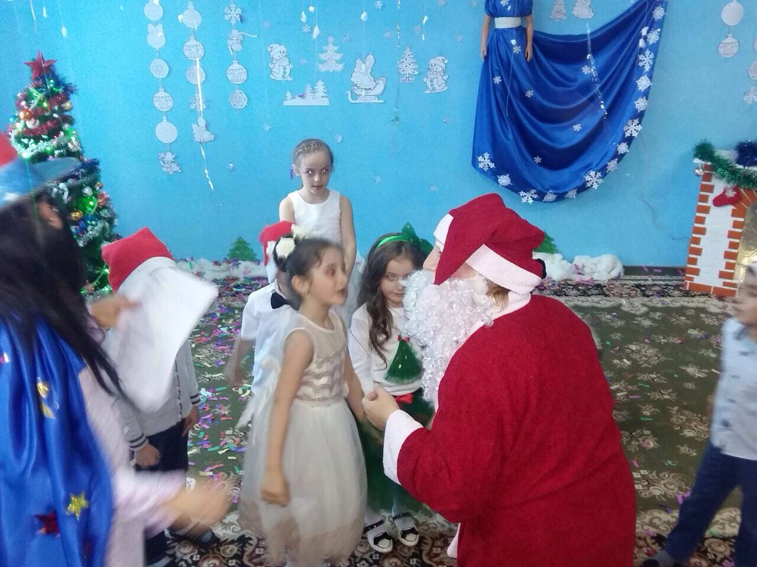

**Дед Мороз.**

С Новым годом вас, друзья,

С праздником богатым!

Счастья, радости желает

Дед Мороз ребятам.

Вижу я, вы все собрались

В новогодний, светлый час.

Целый год мы не встречались,

Я соскучился без вас.

Здравствуйте, мои хорошие!

**Дети.**

Здравствуй, Дедушка Мороз!

**Дед Мороз**.

Ай да, елочка-душа!

Как пушиста, хороша!

Чтоб на елке загорелись разноцветные огни

Чтобы елка краше стала,

Скажем дружно: «Раз, два, три,

Наша ёлочка гори! ».

А ну-ка, все вместе, громче!

***Дети повторяют волшебные слова, звучит музыка, на елке вспыхивают огоньки.***



**Дед Мороз**.

Мы не зря старались с вами.

Елка вспыхнула огнями.

Дед Мороз вас всех зовет

В новогодний хоровод!

**Ведущий.**

Дед Мороз, попляши,

Свою удаль покажи,

Топай ножками сильней,

Бей в ладоши веселей!

**Дед Мороз.**

Что же, пляски я люблю,

По секрету говорю.

Но у вас хочу узнать:

Вы-то любите плясать?

(Раздаются ответы детей.)

Ну, тогда кружок пошире.

Начинаем! Три-четыре!

***Исполняется песня «Шел по лесу Дед Мороз!*»**

**Волшебник.** Я хочу вас всех позвать со снежинками играть.

**Дед Мороз**. Та-ра-ра! Та-ра-ра! Начинается...

**Дети.**Игра!

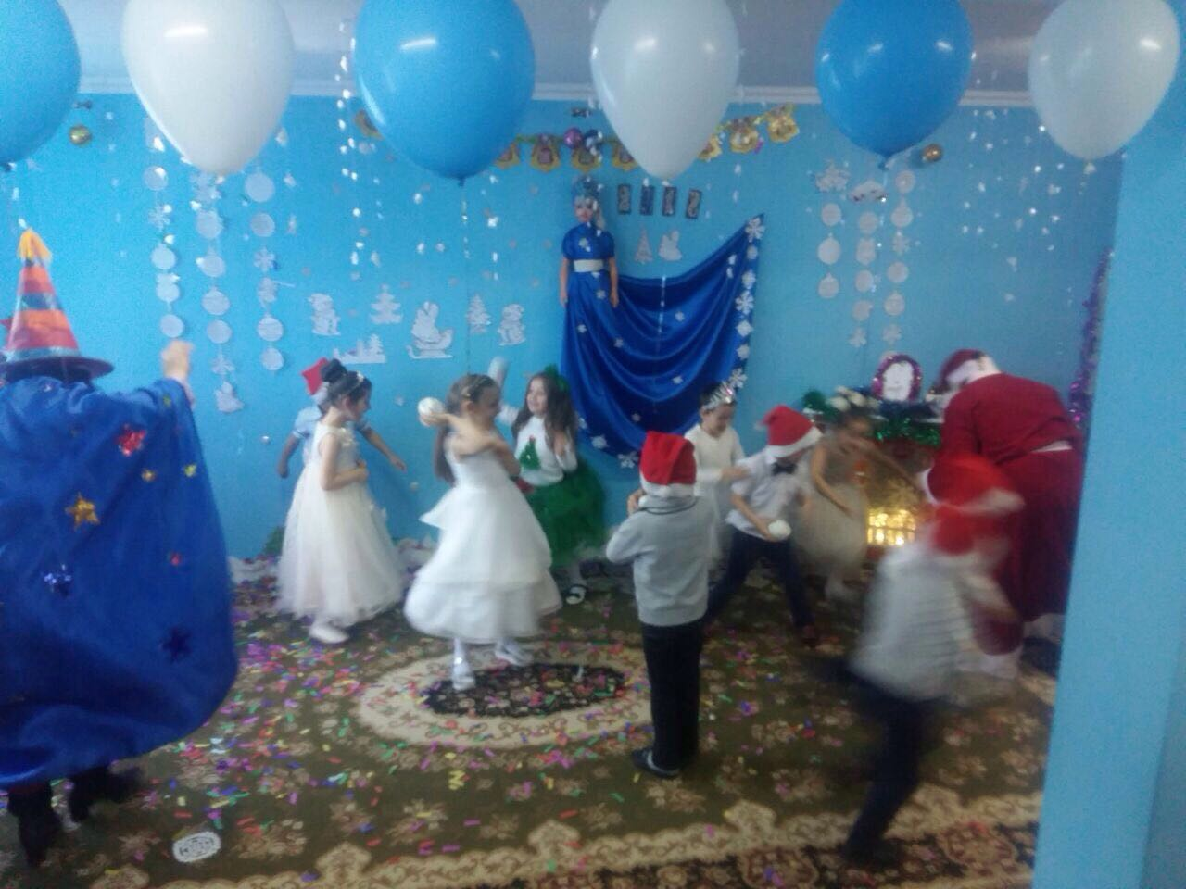

***Проводится игра «Снежинки».***

**Дед Мороз**.

Очень весело играли,

Только жарко стало в зале.

Помогите, умоляю! Ой!

Боюсь, сейчас растаю!

**Волшебник.**

Я немного поколдую,

На тебя сейчас подую.

***Звучит таинственная музыка, Волшебник "колдует" над Дедом Морозом***.

**Волшебник.**

Пусть покружит над тобой

Белых хлопьев целый рой,

Все красивые такие,

Словно звездочки резные.

**Дед Мороз.**

Ой, снежиночки, летите,

Дед Морозу помогите,

Закружитесь в танце дружно.

Мне остыть немного нужно.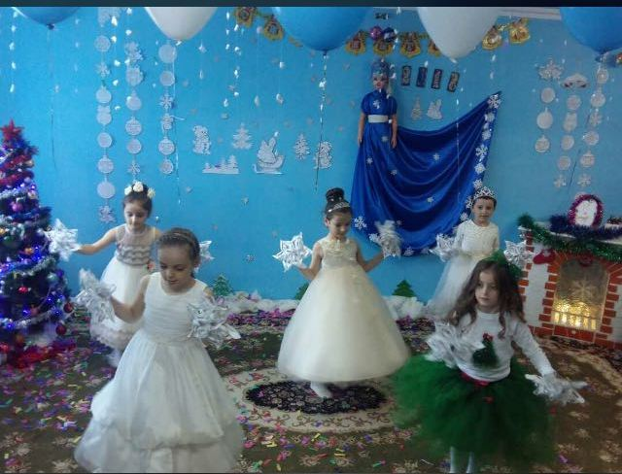

***Исполняется "Танец снежинок".***

**Дед Мороз:**

А теперь, ребятки, отгадайте-ка загадки:

(загадывает загадки, дети отвечают «да» или «нет»):

Что висит на елке?

Звонкая хлопушка?

Мягкая ватрушка?

Голосистый петушок?

Старый глиняный горшок?

Белые снежинки?

Рваные ботинки?

Красные фонарики?

Хлебные сухарики?

Яблоки и шишки?

Зайкины штанишки?

Старые газеты?

Вкусные конфеты?

**Ведущая:**

Дед Мороз! Дед Мороз!   
  
**Дед Мороз:**

Да, я Дед Мороз!   
  
**Ведущая:**

Он к бровям нашим прирос,

Он залез к нам в валенки.

Говорят он Дед Мороз,

**Дети:**

А шалит, как маленький.  
  
**Дед Мороз:**

Кто это про меня говорит?   
  
**Ведущая:**

Он испортил кран с водой

В вашем умывальнике.

Говорят он с бородой.

**Дети:**

А шалит, как маленький.   
  
**Дед Мороз:**

Что я испортил?  
  
**Ведущая:**

Он рисует на стекле

Звезды, пальмы, шарики.

Говорят ему 100 лет.

Дети:

А шалит, как маленький.  
  
**Дед Мороз:**

Кто это говорит, что я маленький? А ну-ка, покажите свои руки. Вот я вас сейчас заморожу.

**Ведущий** удивленно спрашивает:

«Дедушка, а ты все-все можешь заморозить?»

**Дед отвечает:**

«Да!»

**Ведущий:**

- А вот посмотрим, сумеешь ли ты заморозить наших ребяток!

Дети, давайте прятать, то, что Дедушка захочет заморозить!

*Игра « Заморожу».*

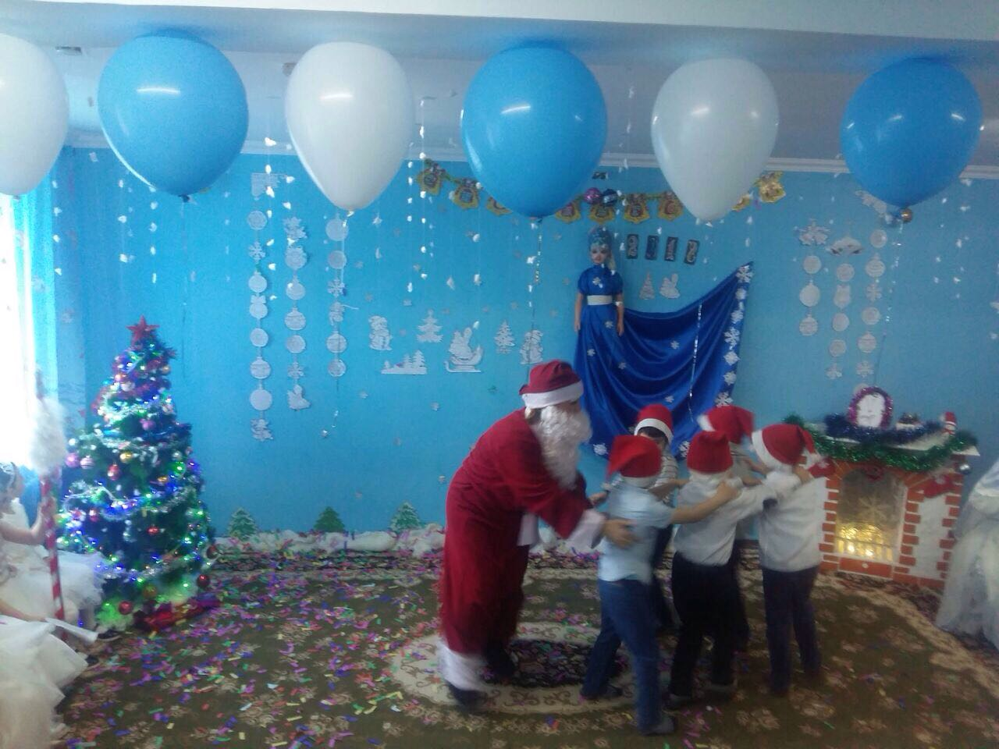

Ведущий:

Было очень весело на празднике у нас.

И песенку о елочке послушаем сейчас!

***Исполняется****« Песенка про елочку»*.

Вот спасибо вам, друзья, позабавили меня!

**Ведущая:**

Дедушка, ты сегодня танцевал?

Дед мороз: Танцевал!

Ведущая: А с ребятами играл?

Дед мороз: Да, играл!

Ведущая:

Ты и пел, и шутил. Ну, а что же ты забыл?

Дед мороз:

Сейчас проверю.

Шапка здесь и шубка здесь,варежки на месте!  
А мешка моего нет.

Придётся его позвать.

Льдинки, сосульки, салазки, снежок.  
Выйди сюда, мой волшебный мешок.

*Выходит мешок под музыку.*

Дед мороз:

Ты куда запропастился?

Мешок:

Путешествовать пустился.

Дед мороз:

Должен ты стоять на месте,  
Иль ходить со мною вместе.

Мешок:

А сегодня новый год –   
Будет всё наоборот.

**Мешок бегает и смеётся.**

Дед мороз:

Снег, пурга, сосульки, град.  
Стой на месте, говорят!

*Мешок  не останавливается.*

Дед мороз:

Вот непослушный какой!

*Пытается догнать мешок, ему помогают. Он убегает за мешком за дверь. Слышны крики: «попался» держи! держи крепче!» в коридоре живой  мешок, заменяется на мешок с подарками. Дед мороз с трудом вносит мешок в зал.*

Дед мороз:

Ну вот, поймал я свой волшебный мешок.

**Волшебник.** Хорошо мы постарались, все подарки нам достались!

**Дед Мороз.** Разбирайте, ребятишки, и девчонки, и мальчишки!

**Дед Мороз.**

Вот и праздник новогодний

Нам заканчивать пора!

Много радости сегодня

Вам желаю, детвора.

Чтобы вы росли большими,

Чтоб не знали вы забот.

**Волшебник.**

А мы с Дедушкой Морозом

К вам вернемся через год!

До свидания!

***Дед Мороз и Волшебник прощаются с ребятами, уходят из зала.***

**Ведущий.**

К нам на праздник через год

Дед Мороз опять придет.

А сейчас пришла пора расставаться, детвора.

До свидания! До новых встреч!